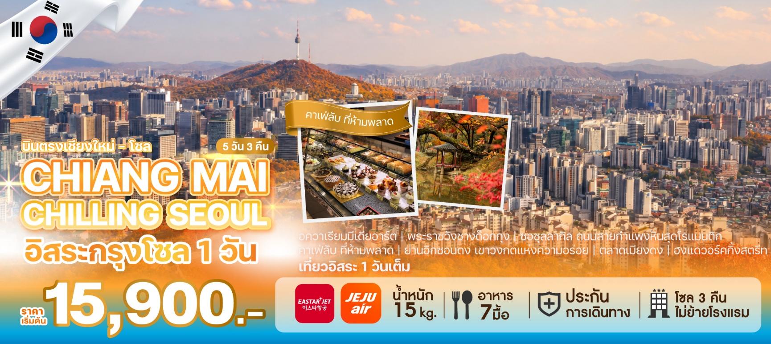

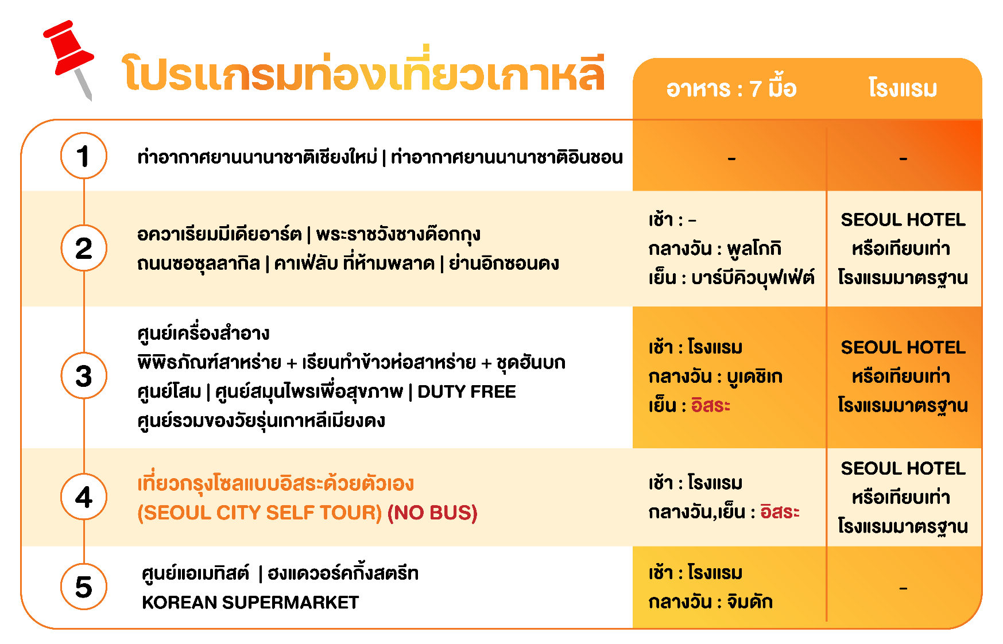
สายการบิน : JEJU AIR | EASTAR JET หรือเทียบเท่า

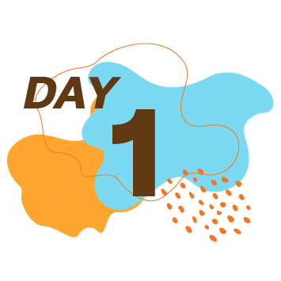
โปรแกรมท่องเที่ยวเกาหลี 5 วัน 3 คืน
CHIANG MAI CHILLING SEOUL

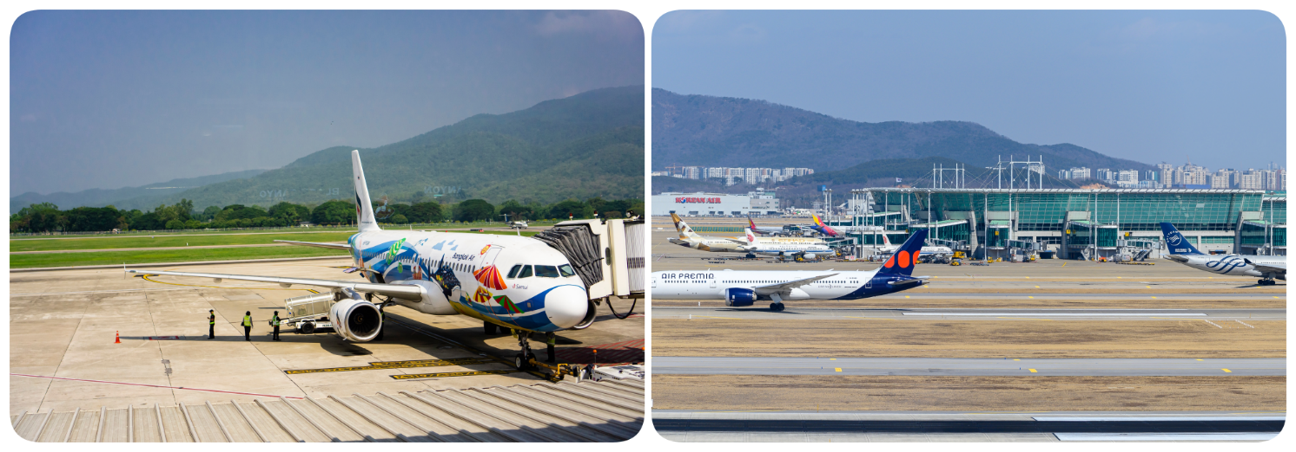
ท่าอากาศยานนานาชาติเชียงใหม่
ท่าอากาศยานนานาชาติอินชอน
คณะเดินทางพร้อมกันที่จุดหมาย สนามบินนานาชาติเชียงใหม่อาคารผู้โดยสารระหว่างประเทศ ชั้น 1 ณ เคาน์เตอร์สายการบิน JEJU AIR | EASTAR JET โดยมีเจ้าหน้าที่จากบริษัทฯ คอยให้การต้อนรับ และอำนวยความสะดวกในเรื่องของเอกสาร ตลอดจนสัมภาระของท่าน (**โปรดแสดงเอกสารสำคัญตามมาตรการการเดินทางเข้าประเทศเกาหลีใต้ ณ วันเดินทาง และพาสปอร์ตให้แก่เจ้าหน้าที่ในวันเดินทาง) หลังจากเช็คอินและโหลดสัมภาระเรียบร้อยแล้ว นำท่านออกเดินทางสู่ประเทศเกาหลีใต้
ออกเดินทางจาก ท่าอากาศยานนานาชาติเชียงใหม่ สู่ ท่าอากาศยานนานาชาติอินชอน
สายการบิน | รหัสเที่ยวบิน | CNX >> ICN | รหัสเที่ยวบิน | ICN >> CNX
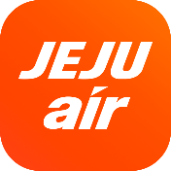  JEJU AIR | 7C4206 | 22:35 – 05:50 | 7C4205 | 18:00 – 21:35
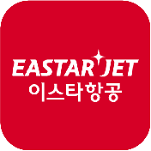  EASTAR JET | ZE518 | 21:50 – 05:30 | ZE517 | 17:25 – 20:50

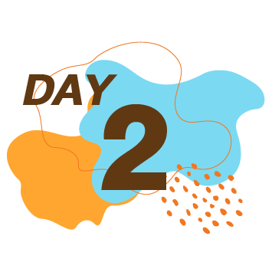
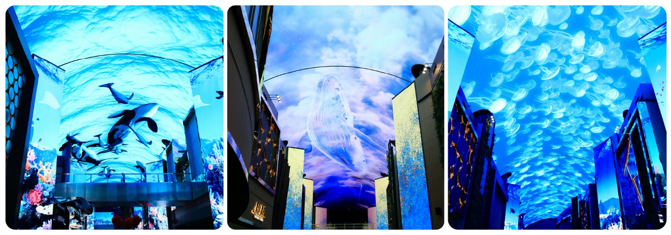
อควาเรียมมีเดียอาร์ต I พระราชวังชางด๊อกกุง I ซอซุลลากิลคาเฟ่ลับ ที่ห้ามพลาด (ไม่รวมค่าเครื่องดื่ม) I อิกซอนดง
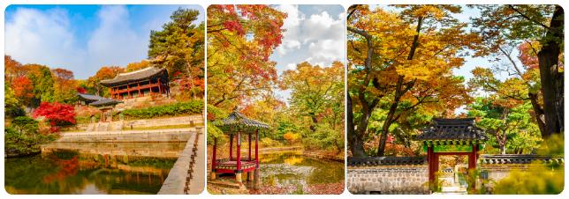
INSPIRE MEDIA - ATTRACTION VENUES กับเทคโนโลยีสื่อผสมสุดล้ำที่ใหญ่ที่สุดของเกาหลีใต้ ที่จะพาก้าวเข้าสู่ดินแดนเหนือจินตนาการ ที่ซึ่งความฝัน พบกับความจริงเกิดเป็นความมหัศจรรย์จะล้อมรอบตัวคุณ กับความตื่นเต้นที่ทุกโสตสัมผัสจะได้รับการตอบสนอง ผ่าน Immersive Wall ดนตรีและเสียงในระบบ Hi-End ที่มีการออกแบบเป็นพิเศษด้านสถาปัตยกรรม พร้อมกับระบบแสงสีสุดพิเศษ ที่จะปลุกเร้าหัวใจของคุณให้ดื่มด่ำไปกับความสุข ตลอดการเข้าชมทั้งหมด 5 โซนLe Space / Rotunda / Aurora / Inspire Wonders / Discovery Park ที่คุณจะต้องลองสัมผัสเองเท่านั้น ... ลองจินตนาการเล่น ๆ ดูว่า สัตว์ทะเลนานาชนิดแหวกว่ายอยู่เหนือศีรษะของคุณ ณ ดินแดนใต้ทะเลลึก ที่วาฬขนาดเท่าของจริงล่องลอยอยู่บนท้องฟ้าสีหวาน... บอกได้เลยว่าสุดที่จะจินตนาการได้
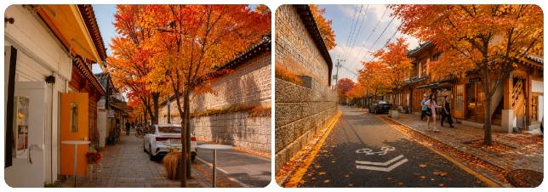
พระราชวังชางด็อกกุง สร้างขึ้นในปี ค.ศ. 1405 โดยพระเจ้าแทจงกษัตริย์พระองค์ที่ 3 แห่งราชวงศ์โชซอน พระราชวังทั้งหมดในกรุงโซลถูกไฟไหม้หมดสิ้นเมื่อครั้งมีการรุกรานครั้งใหญ่ในปี ค.ศ. 1592 และพระราชวังชางด็อกกุงแห่งนี้เป็นพระราชวังแห่งแรกที่ได้รับการบูรณะและสร้างขึ้นใหม่ในปี ค.ศ. 1610 นับตั้งแต่บัดนั้นเป็นต้นมา “ชางด็อกกุง” จึงกลายเป็นพระราชวังหลวงหลักกว่า 270 ปี ที่กษัตริย์ 13 พระองค์ รวมทั้งพระองค์สุดท้ายก็ใช้พระราชวังแห่งนี้เป็นที่ว่าการบริหารและปกครองบ้านเมือง พระราชวังแห่งนี้ครอบคลุมพื้นที่ 462,000 ตารางเมตร ที่มีสวนอันขึ้นชื่อนั่นคือ “Secret Garden” ที่กินอาณาบริเวณกว่าสองในสามของพื้นที่ทั้งหมด และเหล่าพฤกษานานาพันธุ์ในสวนแห่งนี้ที่มีความงดงามของสีสันตลอดทั้งปี พระราชวังแห่งนี้ได้รับการขึ้นทะเบียนเป็นมรดกโลกในปี ค.ศ. 1997 ที่ถือว่าเป็นสถาปัตยกรรมการออกแบบพระราชวังเกาหลีแบบโบราณ ที่สร้างขึ้นได้อย่างกลมกลืนกับธรรมชาติอย่างสมบูรณ์แบบที่สุด
ซอซุลลากิล ถนนเลียบกำแพงศาลเจ้าจงมโย ในกรุงโซล ประเทศเกาหลีใต้ ปัจจุบันเป็นย่านสุดฮิตที่วัยรุ่นเกาหลีและนักท่องเที่ยวนิยมไปเดินเล่น นั่งชิลล์ที่ร้านกาแฟ และแฮงก์เอาท์ที่ร้านไวน์ เพราะมีบรรยากาศผสมผสานความคลาสสิกของกำแพงวังโบราณเข้ากับความชิคของร้านค้าสไตล์มินิมอลได้อย่างลงตัว
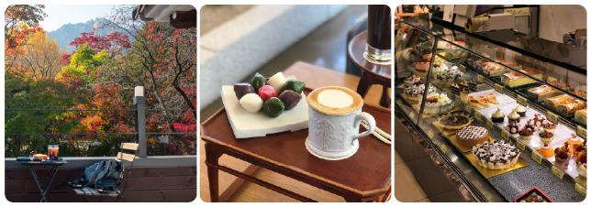

รับประทานอาหาร ณ ภัตตาคาร บริการท่านด้วย เมนูพุลโกกิ (BULGOGI) เมนูที่มีส่วนผสม หมูหมักชิ้นบางๆ ปลาหมึกสดๆ ผักต่างๆ นำมาต้มรวมกัน โดยสามารถทานได้ทั้งแบบแห้งและน้ำ พร้อมเครื่องเคียงต่างๆ ได้แก่ ถั่วงอกดอง วุ้นเส้นปรุงรสสาหร่าย กิมจิ
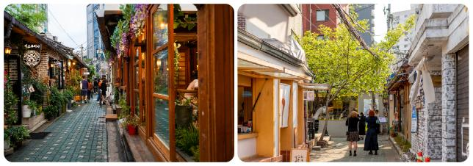
Secret Café ทันทีที่ก้าวเข้ามา คุณจะได้สัมผัสกับความเงียบสงบที่หาได้ยากในชีวิตประจำวัน กลิ่นหอมของกาแฟที่ลอยอบอวลไปทั่วร้าน เสียงเพลงคลอเบา ๆ และวิวตรงหน้าที่ชวนให้เผลอนั่งมองได้นานกว่าที่คิด ในวันที่อากาศเย็นสบาย และใบไม้กำลังเปลี่ยนสี แต่งแต้มภูมิทัศน์รอบตัวด้วยเฉดสีเหลือง ส้ม และแดง ทุกมุมของที่นี่ดูราวกับภาพถ่ายในโปสการ์ด ไม่ว่าคุณจะเลือกนั่งจิบกาแฟแก้วโปรด อ่านหนังสือเล่มโปรด หรือเพียงแค่นั่งมองผู้คนและธรรมชาติที่ค่อย ๆ เคลื่อนไหวไปตามเวลา ทุกนาทีที่อยู่ที่นี่ล้วนเต็มไปด้วยความรู้สึกพิเศษ และที่สำคัญ...ที่นี่ไม่ได้มีแค่เครื่องดื่มหรือขนมอร่อยเท่านั้น แต่ยังมอบช่วงเวลาแห่งการพักผ่อน ที่ทำให้เราได้หยุดจากความวุ่นวาย และใช้เวลากับตัวเองอย่างแท้จริง บางสถานที่อาจไม่จำเป็นต้องมีชื่อเสียง บางสถานที่อาจไม่ต้องอยู่ในลิสต์ยอดฮิตของนักท่องเที่ยว แต่กลับกลายเป็นสถานที่ที่เราจดจำได้ดีที่สุดหลังจบทริป แล้วคุณล่ะ...พร้อมหรือยังที่จะออกเดินทางไปค้นหาคาเฟ่ลับแห่งนี้ด้วยตัวเอง?
อิกซอนดง สัมผัสเสน่ห์ของย่านเก่าแก่ใจกลางกรุงโซล ที่ผสมผสานความคลาสสิกและความทันสมัยได้อย่างลงตัว ถนนสายเล็ก ๆ ที่รายล้อมด้วยบ้านฮันอกโบราณอายุกว่า 100 ปี ถูกปรับเปลี่ยนให้กลายเป็นคาเฟ่สุดชิค ร้านอาหารเก๋ ๆ และร้านค้าสไตล์เกาหลีร่วมสมัย เดินเล่นท่ามกลางตรอกซอกซอยที่เต็มไปด้วยมุมถ่ายรูปสุดน่ารัก พร้อมดื่มด่ำกับบรรยากาศอันอบอุ่นและมีเอกลักษณ์ จนได้รับการขนานนามว่าเป็นหนึ่งในย่านสุดฮิตที่นักท่องเที่ยวและคนเกาหลีต่างหลงรัก ไม่ว่าจะเป็นสายคาเฟ่ สายถ่ายรูป หรือสายชิล อิกซอนดงคือจุดหมายที่ไม่ควรพลาดเมื่อมาเยือนกรุงโซล
รับประทานอาหาร ณ ภัตตาคาร บริการท่านด้วย เมนูบาร์บีคิว บุฟเฟ่ต์ อาหารปิ้งย่างสไตล์เกาหลีมีเนื้อสัตว์หลากหลายให้เลือกรับประทาน เสิร์ฟพร้อมเครื่องเคียง

หลังจากนั้นนำท่านเข้าสู่ที่พัก SEOUL HOTEL
หรือเทียบเท่า โรงแรมมาตรฐานเกาหลีใต้



ศูนย์เครื่องสำอาง I พิพิธภัณฑ์สาหร่าย I เรียนทำข้าวห่อสาหร่าย I ใส่ชุดฮันบก I ศูนย์โสม I ศูนย์สมุนไพรเพื่อสุขภาพ
DUTY FREE I ศูนย์รวมของวัยรุ่นเกาหลีเมียงดง
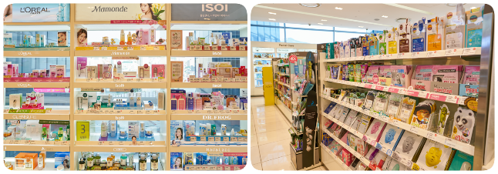
รับประทานอาหารเช้า ณ ห้องอาหารโรงแรม
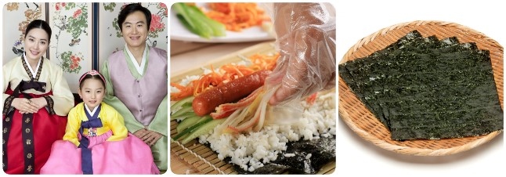
ศูนย์เครื่องสำอาง ที่ซึ่งทุกท่านจะสามารถเลือกซื้อเครื่องสำอางที่เหมาะกับผิวพรรณของแต่ละท่าน เพื่อการบำรุง รักษาหรือฟื้นฟูสภาพผิวให้กลับมาสดใสขึ้นอีกครั้ง จากส่วนผสมของธรรมชาติ หรือจากเวชสำอางที่ผลิตหรือรับรองโดยประเทศเกาหลี ที่คุณภาพดีในราคาย่อมเยา ไม่ว่าจะครีม เซรั่ม หรือผลิตภัณฑ์ทั้งผิวหน้าและผิวกายที่รับรองว่า หากลองใช้แล้วจะหน้าใสเหมือนหนุ่มสาวเกาหลีขึ้นมาบ้างแน่นอน
พิพิธภัณฑ์สาหร่าย ที่บอกเล่า และรวบรวมเรื่องต่าง ๆ เกี่ยวกับสาหร่าย อาหารชั้นยอดของเกาหลีใต้ ที่กลายเป็นส่วนหนึ่งของ วัฒนธรรมการประกอบอาหารของชนชาติเกาหลี.... “ข้าวห่อสาหร่าย” อาหารประจําชาติเมนูขึ้นชื่อ .... เมื่อไปถึงถิ่นกำเนิดของเมนู ขอเชิญชวนทุกท่านเรียนรู้การทำข้าวห่อสาหร่ายด้วยตัวเอง พร้อมกับใช้โอกาสนี้ ร่วมเป็นส่วนหนึ่งในวัฒนธรรมการแต่งกายชุดประจำชาติอันงดงามของแดนโสมขาว โดยใส่ชุดฮันบกหลากหลายแบบที่มีไว้ให้เลือก พร้อมถ่ายรูปกับฉากและพร็อพที่เตรียมไว้ เก็บเป็นที่ระลึกว่าครึ่งหนึ่ง ว่าเราได้เคยมาเยือนดินแดนที่มีวัฒนธรรมอันงดงามหลากหลายเช่นนี้
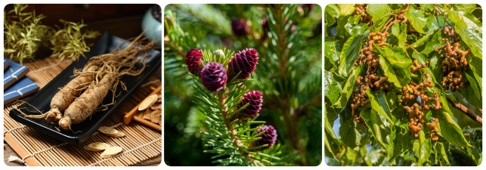
รับประทานอาหารณ ภัตตาคาร บริการท่านด้วย เมนูบูเดชิเก (BUDAE JJIGAE) หรือ หม้อไฟเกาหลีอาหารยอดฮิต โดยมีส่วนผสมของ ชีส, มักกะโรนี, ชีส, ไส้กรอก, เส้นบะหมีรามยอน, แป้งต๊อก, เต้าหู้ รวมถึงผักตามฤดูกาล และอื่นๆ
ศูนย์สมุนไพรเพื่อสุขภาพ ที่ซึ่งรวบรวมเอาสมุนไพรที่มีสรรพคุณในการบำบัดรักษา และเสริมสร้างสุขภาพมารวมไว้ด้วยกัน เริ่มจากสมุนไพรโสมเกาหลี หรือราชาแห่งมวลสมุนไพร เพราะเกาหลีใต้เป็นประเทศที่มีการผลิตโสมเกาหลีที่มีคุณภาพเป็นอันดับ 1 ของโลก และมีคุณประโยชน์นานัปการ เช่น ช่วยเสริมความแข็งแรงให้แก่ระบบย่อยอาหารและปอด ช่วยทำให้จิตใจสงบและเพิ่มพละกำลัง โดยมีสรรพคุณทางการแพทย์ ช่วยบำรุงหัวใจของคุณได้เป็นอย่างดี ช่วยป้องกันโรคหัวใจขาดเลือด ฯลฯ และสมุนไพรฮ๊อกเกตนามู ใหม่ล่าสุดของเกาหลี โดยมีการจดลิขสิทธิ์เรียบร้อยแล้ว สรรพคุณช่วยในการล้างสารพิษที่ตกค้างหรือไขมันที่สะสมอยู่ภายในผนังของตับ ไต ช่วยให้ตับหรือไตของท่านแข็งแรงขึ้น และยังส่งผลดีต่อสุขภาพร่างกายของท่านเองอีกด้วย ศูนย์น้ำมันสนเข็มแดง ศูนย์ที่รวบรวมผลิตภัณฑ์ที่ผลิตจากใบสนเข็มแดงในประเทศเกาหลีใต้ ที่มีสรรพคุณ ช่วยชะล้างไขมันในเส้นเลือด เพื่อป้องกันการอุดตันของเส้นเลือด พร้อมชมการสาธิต เพื่อให้ให้ท่านได้เห็นสรรพคุณอย่างชัดเจนมากยิ่งขึ้น
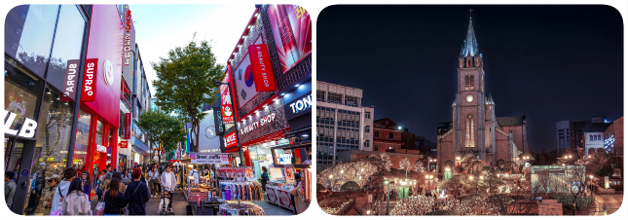
จากนั้นนำท่านช้อปปิ้งสินค้าปลอดภาษีที่ ดิวตี้ฟรี (DUTY FREE) ที่นี่มีสินค้าชั้นนำให้ท่านได้เลือกซื้อมากมายกว่า 500 ชนิด ทั้ง น้ำหอม เสื้อผ้า เครื่องสำอาง กระเป๋า นาฬิกา เครื่องประดับ ฯลฯ
สู่ที่สุดของการช้อปปิ้งที่ ศูนย์รวมของวัยรุ่นเกาหลีเมียงดง ได้ชื่อว่าเป็นแหล่งรวมแฟชั่นแบรนด์เกาหลีชั้นนำ ซึ่งในแต่ละวันจะมีวัยรุ่นเกาหลีมาเดินช้อปปิ้งกันอย่างล้นหลาม ท่านสามารถหาซื้อสินค้าได้อย่างหลากหลายทั้งเสื้อผ้า, รองเท้า, กระเป๋า, เครื่องสำอางซึ่งเป็นที่รู้จักอย่างดีของคนไทย อาทิ LANEIGE, ETUDE, IOPE, CHARMZONE, SKIN FOOD, THE FACE SHOP เป็นต้น ยังมี เสื้อผ้า เครื่องประดับ, ซีดีเพลง, วีซีดี-ดีวีดีหนังและซีรีย์ยอดฮิต ตลอดจนของที่ระลึกที่มีรูปดาราคนโปรดของท่านอยู่ในสินค้าหลากหลายชนิดให้ได้เลือกซื้อกัน.... หรือจะเลือกเดินตรงขึ้นเนินไปไม่ไกลนัก จะพบกับโบสถ์คาทอลิกหลังใหญ่ ซึ่งเป็นโบสถ์ประจำเขตปกครองกรุงโซล ตั้งตระหง่านอยู่บนเนิน หรือชื่ออย่างเป็นทางการคือ “อาสนวิหารพระนางมารีย์ผู้ปฏิสนธินิรมล” นอกจากจะได้ชมกับสถาปัตยกรรมที่สร้างมากว่า 130 ปี โดยรอบอาสนวิหารถูกตกแต่งด้วยศิลปะ แบบเกาหลีซึ่งที่นี่คุณอาจจะเห็นรูปปั้นพระเยซู ที่แปลกออกไป และที่พลาดไม่ได้ ดารานักร้องเกาหลีจำนวนไม่น้อยที่เป็นคาทอลิก เดินทางมาโบสถ์ที่แห่งนี้ เพื่อขอพรจากพระแม่มารีย์ โดยพระรูปของพระแม่ที่เป็นองค์อุปถัมภ์ประดิษฐานอยู่ในถ้ำที่จำลองมาจากเมืองลูร์ด ในประเทศฝรั่งเศส ที่ซึ่งเชื่อว่าพระแม่ประจักษ์มา
อิสระอาหารเย็น ณ ศูนย์รวมของวัยรุ่นเกาหลีเมียงดง ท่านสามารถเลือกเมนูเด็ดทั้งจากในร้าน ที่มีนับร้อยร้านในย่านดังกล่าว หรือจะเลือกสตรีทฟู้ดสไตล์เกาหลีที่มีอยู่ทุกตรอก ซอกซอยในย่านนี้อีกด้วยเช่นกัน....
หลังจากนั้นนำท่านเข้าสู่ที่พัก SEOUL HOTEL
หรือเทียบเท่า โรงแรมมาตรฐานเกาหลีใต้

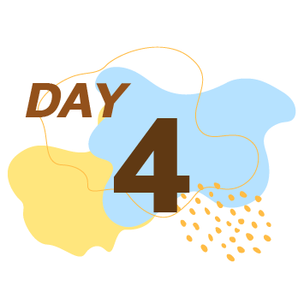
เที่ยวกรุงโซลแบบอิสระด้วยตัวเอง
(SEOUL CITY SELF TOUR) (NO BUS)
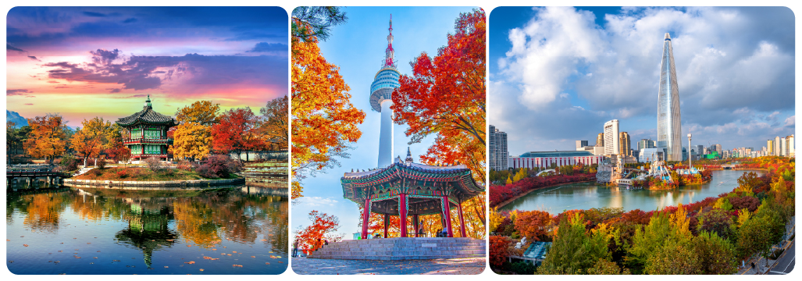
รับประทานอาหารเช้า ณ ห้องอาหารโรงแรม
เที่ยวกรุงโซลแบบอิสระด้วยตัวเอง กรุงโซลเมืองหลวงของประเทศเกาหลีใต้ เป็นศูนย์รวมแฟชั่น ความความทันสมัย และกลิ่นอายจากซีรีย์เกาหลีที่หลายๆคนใฝ่ฝันต้องมาเยือนสักครั้ง วันนี้จึงเป็นโอกาสที่ท่านจะได้ท่องเที่ยวในแบบแผนที่ท่านต้องการจริงๆใช้เวลากับสิ่งที่ท่านชื่นชอบได้อย่างเต็มที่
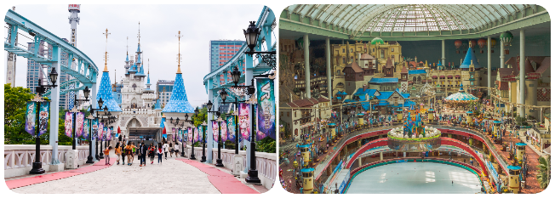
หมายเหตุ : ควรวางแผนการท่องเที่ยว และเตรียมตัวล่วงหน้า
แนะนำที่เที่ยว อิสระด้วยตัวเอง – สวนสนุก LOTTE WORLD พื้นที่แห่งความสุข ในรูปแบบสวนสนุกในร่มที่ใหญ่ที่สุดในโลก สวนสนุกกลางแจ้ง ห้างสรรพสินค้า โรงแรม พิพิธภัณฑ์ และลานสเก็ตน้ำแข็งที่ถูกรวบรวมไว้ในโซนเดียวกันทั้งหมด นับตั้งแต่เปิดตัวในเดือนกรกฎาคม ค.ศ. 1989 อัครสถานแห่งความสุขแห่งนี้ได้ต้อนรับผู้มาเยือนหลายล้านคนในทุกปี ทำให้ที่นี่เป็นอีกหนึ่งจุดหมายปลายทางแห่งความสนุก และเป็นหนึ่งในสวนสนุกระดับ FIRST CLASS ของเอเชียและในโลก...

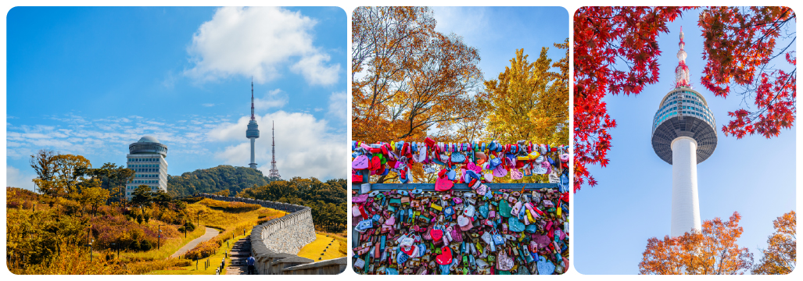
แนะนำที่เที่ยว อิสระด้วยตัวเอง – N SEOUL TOWER หอคอยสูงที่คุณสามารถชมวิวกรุงโซลได้ทั่ว 360 องศา โดยหอคอย N Seoul Tower ซึ่งอยู่บนเขานัมซานนับเป็น 1 ใน 18 หอคอยที่สูงที่สุดในโลก ได้รับการตั้งชื่อใหม่หลังจากรีโนเวทใหม่ ในปี ค.ศ. 2005 โดยชื่อเดิมของหอคอยแห่งนี้คือ Seoul Tower แต่ชื่อใหม่นั้นได้เพิ่มตัว N ขึ้นมาย่อมาจากคำว่า New Look หรือที่แปลว่า“รูปแบบใหม่”ภายใน N Seoul Tower มีร้านอาหาร ขนม เครื่องดื่ม ตลอดจนขายของที่ระลึกไว้บริการ ในจุดที่สูงและสวยที่สุดของกรุงโซล การได้นั่งจิบกาแฟ พร้อมกับดื่มด่ำไปกับวิวรอบกรุงโซลที่มองไปสุดลูกหูตา นับเป็นหนึ่งกิจกรรมที่ต้องห้ามพลาดเมื่อมาเกาหลีใต้ .... และสิ่งที่พลาดไม่ได้เลยเมื่อมายัง N Seoul Tower คือการคล้องกุญแจคู่รัก (Love Key Ceremony) การคล้องกุญแจคู่รักของที่นี่ เชื่อกันว่า คู่รักที่มาคล้องกุญแจจะมีความรักที่ยืนยาวไปตลอดกาล
อิสระอาหารกลางวันและเย็น เพื่อให้คุณเลือกสรรเมนูสุดพิเศษด้วยตัวคุณเองตามอัธยาศัย กับความหลากหลายของอาหารต้นตำรับเกาหลีแท้

หลังจากนั้นนำท่านเข้าสู่ที่พัก SEOUL HOTEL
หรือเทียบเท่า โรงแรมมาตรฐานเกาหลีใต้

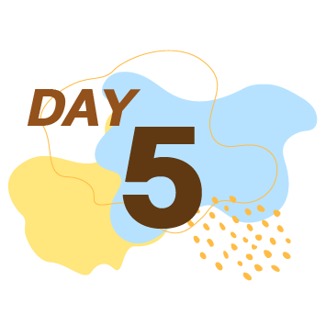
ศูนย์แอเมทิสต์ I ฮงแดวอร์คกิ้งสตรีท
KOREAN SUPERMARKET
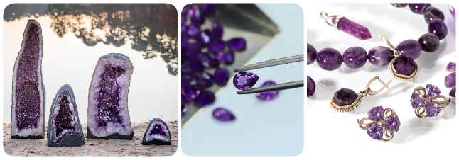
รับประทานอาหารเช้า ณ ห้องอาหารโรงแรม
ศูนย์พลอยแอเมทิสต์ ศูนย์ที่รวบรวมพลอยสีม่วงที่มีชื่อเสียงของประเทศเกาหลี มาไว้ให้คุณได้เลือกหา ในรูปแบบต่าง ๆ หลากหลายแบบ หลากหลายดีไซน์ สำหรับพลอยสีม่วงหรือแอเมทิสต์นั้น ชาวเกาหลีเชื่อว่า ถ้าครอบครองพลอยชนิดนี้ติดตัวไว้จะทำให้มีโชคลาภและสิ่งดี ๆ เกิดขึ้นในชีวิต บางตำรายังเชื่ออีกว่า สามารถรักษาอาการนอนไม่หลับไปจนถึงอาการปวดหัว และนำความสงบมาสู่จิตใจของผู้ใส่ได้
รับประทานอาหารณ ภัตตาคาร บริการท่านด้วยเมนูจิมดัก (JIMDAK) เป็นเมนูไก่ประกอบด้วยวุ้นเส้น เกาหลี คลุกด้วยน้ำซุป รสชาติกลมกล่อม เสิร์ฟพร้อมข้าวสวยร้อนๆ พร้อมเครื่องเคียงเกาหลี
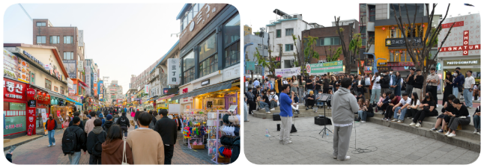
ฮงแดวอร์คกิ้งสตรีท ย่านมหาวิทยาลัยฮงอิก ซึ่งมีชื่อเสียงด้านศิลปะ ที่นี่จะมีบรรดานักศึกษานำของประดิษฐ์จากแฮนด์เมดมาวางจำหน่ายและมีร้านขายสินค้าประเภทเครื่องเขียน งานไอเดีย ร้านอาหารหลากหลายประเภท ตลอดจนคาเฟ่ ที่ถูกใจเหล่าวัยทีน วัยอุดมศึกษา... และย่านนี้เองเหล่าไอดอลจากทุกช่องทางนิยมมาแสดงดนตรี ร้องเพลง เต้น หรือทำกิจกรรมต่าง ๆ เพื่อแสดงความสามารถกันในย่านนี้ ....
หลังจากนั้นได้เวลานำท่านสู่ สนามบินอินชอน เพื่อเตรียมตัวเดินทางกลับกรุงเทพฯ ระหว่างทางแวะช้อปปิ้งที่ KOREAN SUPERMARKETเพื่อซื้อของฝากที่ระลึก มีร้านขนมพื้นเมืองเกาหลีหลากหลายชนิด กิมจิ ไก่ตุ๋นโสมที่บรรจุอยู่ในถุงสุญญากาศ ตะเกียบ ถ้วยใส่ข้าว ฯลฯ
ได้เวลานำท่านออกเดินทางสู่สนามบิน
ออกเดินทางจาก ท่าอากาศยานนานาชาติอินชอน สู่ ท่าอากาศยานนานาชาติเชียงใหม่
สายการบิน | รหัสเที่ยวบิน | CNX >> ICN | รหัสเที่ยวบิน | ICN >> CNX
JEJU AIR | 7C4206 | 22:35 – 05:50 | 7C4205 | 18:00 – 21:35
EASTAR JET | ZE518 | 21:50 – 05:30 | ZE517 | 17:25 – 20:50

อัตราค่าบริการ
เดือน ตุลาคม 2026
พีเรียดเดินทาง | ราคาผู้ใหญ่
25 – 29 | 26 - 30 | 27 - 31 | 16,900.-
28 ต.ค. – 01 พ.ย. | 29 ต.ค. – 02 พ.ย.  30 ต.ค. – 03 พ.ย. | 31 ต.ค. – 04 พ.ย. | 17,900.-
01 – 05 | 02 – 06 | 03 – 07 | 04 – 08 | 05 – 09  06 – 10 | 07 – 11 | 08 - 12 | 10 – 14 | 11 – 15  12 – 16 | 13 – 17 | 14 – 18 | 15 – 19 | 16 – 20 | 17 – 21  18 – 22 | 19 – 23 | 20 – 24 | 24 - 28 | 21,900.-
09 – 13 | 21 – 25 | 22 – 26 | 23 – 27 | 22,900.-

เดือน พฤศจิกายน 2026
พีเรียดเดินทาง | ราคาผู้ใหญ่
15 – 19 | 16 – 20 | 22 – 26 | 23 - 27 | 15,900.-
01 – 05 | 02 – 06 | 03 - 07 | 07 – 11 | 08 – 12  09 – 13 | 10 – 14 | 14 – 18 | 17 – 21 | 21 – 25 | 24 - 28 | 16,900.-
04 – 08 | 05 – 09 | 06 – 10 | 11 – 15 | 12 – 16  13 – 17 | 18 – 22 | 19 – 23 | 20 – 24 | | 17,900.-

หมายเหตุ: อัตราค่าบริการ
+ หากท่านต้องการห้องสำหรับพักเดี่ยว สามารถจ่ายเพิ่มเติมอีก ท่านละ 8,900.- บาท จากราคาผู้ใหญ่
*** ราคานี้เป็นราคาที่ต้องชำระก่อนออกเดินทาง
+ หากท่านต้องการเดินทางแบบไม่ใช้ตั๋ว (JOIN LAND) ราคาเริ่มต้น ท่านละ 9,900.- บาท
*** กรุณาสอบถามรายละเอียดก่อนจอง JOIN LAND

*กรุณาอ่านรายละเอียดโปรแกรมและเงื่อนไขต่างๆให้ละเอียดก่อนยืนยันการจอง*
เจ้าหน้าที่จะส่งใบนัดหมายการเดินทางให้ภายใน 5 - 7 วันก่อนเดินทางเท่านั้น!!!
หากมีการเปลี่ยนแปลงจะรีบแจ้งให้ทราบ หากมีข้อสงสัยกรุณาสอบถามเจ้าหน้าที่ทันที
***ลูกค้ามีความจำเป็นต้องเข้าร้านตามโปรแกรมทัวร์ อันได้แก่ ศูนย์โสม, ศูนย์สมุนไพร, ศูนย์เวชสำอาง,
ศูนย์น้ำมันสนแดง, ศูนย์พลอยอเมทิส หากท่านไม่ต้องการเข้าร้านดังกล่าว
บริษัทขอสงวนสิทธิ์ในการเก็บค่าบริการเพิ่มท่านละ 300 USD***

กรุณาชำระมัดจำหลังจากวันจองภายใน 3 วัน
และชำระส่วนที่เหลือทั้งหมดก่อนการเดินทางภายใน 14 วัน*มัดจำขั้นต่ำ 10,000.- บาท/ท่าน/ทริป*

เอกสารสำคัญตามเงื่อนไขการท่องเที่ยวเกาหลี
1. ลงทะเบียน K-ETA โดยชำระค่าธรรมเนียมการลงทะเบียนเพิ่มท่านละ 590.- บาท(ต่อครั้ง)
2. เอกสารในการลงทะเบียน K-ETA โดยเฉพาะหนังสือเดินทาง ต้องเป็นเอกสารที่ใช้ในการเดินทางจริงเท่านั้น
หมายเหตุ ทางบริษัทจะไม่รับผิดชอบต่อผลใด ๆ ของการลงทะเบียน K-ETA ที่เกิดจากการลงทะเบียนเองในทุกกรณี

อัตราทัวร์รวม
☑ ค่าตั๋วเครื่องบินไป-กลับ ตามเส้นทางที่ระบุในรายการชั้นทัศนาจร ไป-กลับพร้อมคณะ
☑ ค่าอาหารทุกมื้อ ตามที่ระบุในรายการ
☑ ค่าเข้าชมสถานที่ต่างๆ ตามรายการ
☑ ค่าที่พักตามระบุในรายการ พักห้องละ 2 หรือ 3 ท่าน ตามโรงแรมที่ระบุในโปรแกรม หรือเทียบเท่า 3 ดาว
☑ ค่ารถรับ-ส่ง และนำเที่ยวตามรายการ
☑ ค่าภาษีสนามบิน ทุกแห่งที่มี
☑ ค่าน้ำหนักกระเป๋าสัมภาระท่านละ 20 กก.
☑ ค่าประกันอุบัติเหตุระหว่างเดินทาง วงเงินตามเงื่อนไขของกรมธรรม์
☑ ค่าบัตรเข้าสวนสนุกตามโปรแกรม

อัตราทัวร์ไม่รวม
☒ ค่าดำเนินการลงทะเบียน K-ETA (กรณีให้ทางบริษัทจัดทำให้) รวมถึงค่าใช้จ่ายต่าง ๆ ที่เกี่ยวข้องทั้งหมด
☒ ค่าใช้จ่ายส่วนตัว อาทิ ค่าทำหนังสือเดินทาง, ค่าโทรศัพท์ส่วนตัว, ค่าซักรีด, มินิบาร์ในห้อง, รวมถึงค่าอาหาร และเครื่องดื่มที่สั่งเพิ่มนอกเหนือรายการ (หากท่านต้องการสั่งเพิ่มกรุณาติดต่อหัวหน้าทัวร์แล้วจ่ายเพิ่มเองต่างหาก)
☒ ค่าทิปคนขับรถ และไกด์ท้องถิ่น ท่านละ 2,000 บาท
☒ หากผู้เดินทางไม่ได้ถือหนังสือเดินทางประเทศไทย มีค่าใช้จ่ายเพิ่มเติม 5,000 บาท
☒ ค่าภาษีมูลค่าเพิ่ม 7% และภาษีหัก ณ ที่จ่าย 3%
☒ ค่าน้ำหนักกระเป๋าสัมภาระ ที่หนักเกินสายการบินกำหนด (ปกติ 20 กก.)
☒ ค่าวีซ่าสำหรับพาสปอร์ตต่างด้าว กรุณาเตรียมเอกสารคือ 1.พาสปอร์ต 2.ใบประจำตัวคนต่างด้าว 3.ใบสำคัญถิ่นที่อยู่ 4.สำเนาทะเบียนบ้าน(ถ้ามี) 5.สมุดบัญชีเงินฝาก(ถ้ามี) 6.รูปถ่ายสี 2 นิ้ว 2 รูป แล้วทางบริษัทฯจะเป็นผู้ดำเนินการยื่นวีซ่าให้ท่านโดยจ่ายค่าบริการต่างหาก (สำหรับหนังสือเดินทางต่างด้าวเจ้าของหนังสือเดินทางต้องทำเรื่องแจ้งเข้า-ออกด้วยตนเองก่อนจะยื่นวีซ่า)

หมายเหตุ
◆ กรุณาศึกษารายละเอียดต่าง ๆ เกี่ยวกับมาตรการใหม่ของประเทศเกาหลีใต้ในการเดินทางเข้าประเทศ และปฏิบัติตามอย่างเคร่งครัด
◆ จำนวนผู้เดินทาง ขั้นต่ำ ผู้ใหญ่ 25 ท่าน ขึ้นไป
◆ เที่ยวบิน ราคารายการท่องเที่ยว และอาหาร สามารถเปลี่ยนแปลงได้ตามความเหมาะสมโดยมิต้องแจ้งให้ทราบล่วงหน้า(คำนึงถึงผลประโยชน์ของผู้เดินทางเป็นสำคัญ)
◆ ขอสงวนสิทธิ์ในการเปลี่ยนแปลงเที่ยวบินและตารางการบินทั้งไปและกลับโดยมิต้องแจ้งให้ทราบล่วงหน้า
◆ กรณีที่กองตรวจคนเข้าเมือง,เจ้าหน้าที่กรมแรงงานทั้งที่ไทยและในต่างประเทศ ปฏิเสธมิให้ท่านเดินทางออกหรือเข้าประเทศ เนื่องจากมีสิ่งผิดกฎหมาย เอกสารเดินทางไม่ถูกต้องการกระทำที่ส่อไปในทางผิดกฎหมาย การหลบหนีเข้าออกเมือง หรือในกรณีอื่นๆการพิจารณาเป็นเอกสิทธิ์และวิจารณญาณของเจ้าหน้าที่ตรวจคนเข้าเมืองและเจ้าหน้าที่กรมแรงงานเท่านั้น ซึ่งอยู่นอกเหนือความรับผิดชอบของบริษัทไม่สามารถทำการเลื่อนวันหรือคืนเงินได้ (เนื่องจากตั๋วเครื่องบินเป็นตั๋วราคาพิเศษ ไป-กลับ แบบหมู่คณะ) ทั้งนี้บริษัทฯ ขอสงวนสิทธิ์ไม่คืนค่าทัวร์หรือค่าบริการไม่ว่ากรณีใดๆ ทั้งสิ้น
◆ หนังสือเดินทาง (Passport) ของท่าน นับจากวันที่เดินทางไปและกลับ ต้องมีอายุเหลือใช้งานมากกว่า 6 เดือนขึ้นไป และต้องเหลือหน้ากระดาษพอให้เจ้าหน้าที่ตรวจคนเข้าเมืองสามารถประทับตราได้ และต้องอยู่ในสภาพที่สมบูรณ์ ไม่ชำรุด หรือฉีกขาด
◆ ทางบริษัทฯ จะไม่รับผิดชอบใดๆ ทั้งสิ้นหากเกิดกรณีความล่าช้าจากสายการบิน, การนัดหยุดงาน, ภัยธรรมชาติ, การจ่อการจลาจล, การปฏิวัติและอื่นๆ ที่เกิดขึ้นไม่ว่าจะเป็นทางตรงหรือทางอ้อม
◆ ทางบริษัทฯ จะไม่รับผิดชอบใดๆ ทั้งสิ้น หากเกิดสิ่งของสูญหายจากการโจรกรรม และ/หรือ เกิดอุบัติเหตุที่เกิดจากความประมาทของตัวนักท่องเที่ยวเอง รวมถึงการเจ็บป่วย และการตาย
◆ หลังจากได้รับเอกสารเรียกเก็บเงิน (Invoice) กรุณาชำระเงิดมัดจำภายใน 3 วัน และส่งหลักฐานการชำระเงินพร้อมหน้าพาสปอร์ตของผู้เดินทาง และชำระเงินทั้งหมดก่อนการเดินทางภายใน 14 วัน
◆ ทางบริษัทฯ จะไม่รับผิดชอบใดๆ ทั้งสิ้นหากท่านใช้บริการของทางบริษัทฯ ไม่ครบ อาทิไม่เที่ยวบางรายการ, ไม่ทานอาหารบางมื้อ เพราะค่าใช้จ่ายทุกอย่าง ทางบริษัทฯ ได้ชำระค่าใช้จ่ายให้กับต่างประเทศแบบเหมาขาดก่อนออกเดินทางแล้ว
◆ เมื่อท่านตกลงชำระเงินไม่ว่าทั้งหมดหรือบางส่วนกับทางบริษัทฯ ทางบริษัทฯ จะถือว่าท่านได้ยอมรับในเงื่อนไขข้อตกลงต่างๆ ที่ได้ระบุไว้แล้วทั้งหมด
◆ ทางบริษัทฯ ขอสงวนสิทธิ์ในการเปลี่ยนแปลงรายละเอียดบางประการในทัวร์นี้ได้ตามความเหมาะสม ทั้งนี้ขึ้นอยู่กับเวลาการจราจร สภาพอากาศ และเหตุสุดวิสัยอื่นๆที่อาจเกิดขึ้นได้ ทั้งนี้เพื่อความปลอดภัยและประโยชน์ของผู้เดินทางเป็นสำคัญ
◆ มัคคุเทศก์ พนักงาน และตัวแทนของบริษัทฯ ไม่มีสิทธิ์ในการให้คำสัญญาใดๆ ทั้งสิ้นแทน บริษัทฯ นอกจากมีเอกสาร ลงนามโดยผู้มีอำนาจของบริษัทฯ กำกับเท่านั้น
◆ ในกรณีที่ลูกค้าตั้งครรภ์ ต้องมีใบรับรองจากแพทย์ว่าสามารถเดินทางท่องเที่ยวได้ และมีอายุไม่เกิน 7 วัน นับจากวันที่เดินทาง และต้องแจ้งให้ทางบริษัททราบล่วงหน้า
◆ กรณีกรุ๊ปส่วนตัว กรุ๊ปเหมา กรุ๊ปนักเรียน กรุ๊ปดูงาน ไม่สามารถใช้ราคาดังกล่าวในโปรแกรมได้
การยกเลิก : ตามเงื่อนไขของกรมการท่องเที่ยว
- หากยกเลิกการเดินทางล่วงหน้าก่อน 30 วัน คืนเงินค่าบริการร้อยละ 100 ของค่าบริการที่ชำระแล้ว
- หากยกเลิกการเดินทางล่วงหน้าก่อน 15 วัน คืนเงินค่าบริการร้อยละ 50 ของค่าบริการที่ชำระแล้ว
- หากยกเลิกการเดินทางล่วงหน้าน้อยกว่า 15 วัน ไม่คืนเงินค่าบริการ
- ในกรณีกรุ๊ปส่วนตัว กรุ๊ปเหมา กรุ๊ปนักเรียน กรุ๊ปดูงาน เมื่อชำระแล้วไม่สามารถคืนเงินใด ๆ ทั้งสิ้น
*** ทางบริษัทฯ ขอสงวนสิทธิ์ในการหักค่าใช้จ่ายที่เกิดจากการการดำเนินการทุกอย่างล่วงหน้าไปแล้ว

ช่วงเทศกาลและวันหยุดนักขัตฤกษ์ไม่สามารถยกเลิกหรือเปลี่ยนชื่อผู้เดินทางได้
กรุ๊ปที่เดินทางต้องการันตีมัดจำกับสายการบิน
หรือผ่านตัวแทนในประเทศ หรือต่างประเทศ รวมถึงเที่ยวบินพิเศษเช่น CHARTER FLIGHT, EXTRA FLIGHT
จะไม่มีการคืนเงินมัดจำ หรือ ค่าทัวร์ทั้งหมด

